Раздел долгосрочного плана: 7.2 А  Взаимодействие тел |  |  |  |  | Школа: ГУ « Краснопресненская средняя школа отдела образования акимата Мендыкаринского района»
Дата: |  |  |  |  | ФИО учителя: Дмитриева-Гутник Н.В.
Класс: 7 |  |  |  |  | Количество присутствующих: |  | отсутствующих:-
Тема урока |  |  | Деформация  Практическая работа: исследование растяжения разных тел
Цели обучения, которые достигаются на данном уроке (ссылка на учебную программу) |  |  | 7.2.2.3 - различать и приводить примеры пластических и упругих деформаций  7.1.3.3- знать и соблюдать технику безопасности в кабинете физики
Цели урока |  |  | Для всех:  - разделяют на примерах упругую и пластическую деформацию;  Для большинства:  - понимают и указывают различия упругой и пластичной деформации;  - разделяют упругую деформацию на виды  Для некоторых:  - выводят зависимость деформации от внешних факторов.
Критерии оценивания |  |  | Учащиеся:  - различиют упругую и пластическую деформацию  - приводят примеры упругой и пластичной деформаци  - анализируют зависимость деформации от внешних факторов
Языковые цели |  |  | Предметная лексика и терминология: упругая деформация, пластичная деформация, сдвиг, сжатие, изгиб, кручение.  Серия полезных фраз для диалога/письма  Упругая деформация это …  Пластичная деформация это…  Для того чтобы записать / ввести данные/ информацию/ результаты, мы...  Как видно из этой таблицы...  Подводя итоги ...
Привитие ценностей |  |  | Целеустремлённость, ответственность, уважение к труду, уважение к сообществу, воспитание к желанию обучаться на протяжении всей жизни.  Привитие ценностей осуществляется через… изучение нового материал, и работу в парах и в группе.
Межпредметные связи |  |  | Понятие деформации реализует связь с физкультурой (спортивный инвентарь) , биология (в теле человека, животных).
Предварительные знания |  |  | Ученики умеют пользоваться измерительной лентой, работать с динамометром, понятие сила.
Ход урока
Запланированные этапы урока | Запланированная деятельность на уроке |  |  |  |  |  |  | Ресурсы
Начало урока  1-2 мин | Орг. Момент. Приветствие.  Здравствуйте, ребята!  Метод «Улыбка»  Давайте ребята глубоко вдохните и выдохнем, страх и беспокойство. Забудем о них. Посмотрим друг на дуга. Улыбнемся друг другу. И с хорошим настроением начнем сегодняшний урок
Метод «Элективный тест»  5 мин | Проверка домашнего задания  (взаимопроверка)  1.Что такое сила?  а) любое изменение формы тела;  б) мера взаимодействия тел;  в) точного понятия нет.  2.Какой буквой обозначают силу?  а) S;  б) m;  в) F.  3. Какую силу называют силой тяжести?  а) сила, с которой Земля притягивает к себе тела;  б) притяжение всех тел Вселенной друг к другу;  в) физическая величина, характеризующая инертность тела.  4. Как направлена сила тяжести?  а) вертикально вниз;  б) вертикально вверх;  в) вправо.  5. От чего зависит результат действия силы на тело?  а) массы;  б) модуля, направления, точки приложения;  в) объёма, плотности, расстояния.  Дескриптор обучающий  - знает силу тяжести  - определяет силу тяжести  - распознает графически на примерах  (за каждый правильный ответ 1 балл) |  |  |  |  |  |  | Тестовые задания
Метод «Пазлы»  2 мин | Распределение учащихся на группы с помощью карточек, на которых представлены виды деформации. |  |  |  |  |  |  | 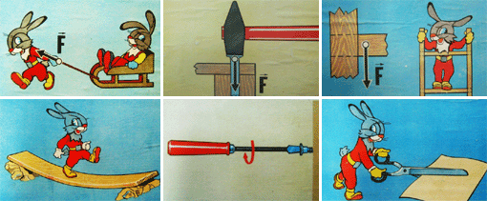
Середина урока  Постановка проблемных вопросов  2- мин  Прием «ассоциативный ряд»  2 мин  Метод «Составление кластера»  Работа в группах  5 мин  Метод «Галерея»  5-7 мин  1 мин  Работа в парах  2 мин  2 мин  Работа в парах  8 мин  Рефлексия  2мин  Конец урока  5 мин | Актуализация знаний. Опыт.  Демонстрация упругой и пластической деформации.  1 вопрос.  Какие изменения происходили с пружиной  при подвешивание к ней груза в разные точки?  2.вопрос  Что произойдет с пружиной, резиновым жгутом, пластилином, если их сжать или растянуть?  Постановка цели урока  Учащимся предлагается из «ассоциативного ряда» убрать лишние и сформулировать тему урока  Изучение нового материала  1 группа «Растяжение»  2 группа «Сжатие»  3 группа «Сдвиг»  4 группа «Изгиб»  5 группа «Кручение»  Учитель организует выступление учащихся, каждая группа добавляет информацию, не озвученную другими группами.  Физкультминутка.  Учащиеся делают разминку по примерам видов деформации  - Растяжение  - Сжатие  - Сдвиг  - Изгиб  - Кручение  И еще раз подтянулись, вдохнули, на выдохе опустили ручки, встряхнули. Молодцы! Садимся и продолжаем работать  Учащимся предлагается выполнить задание.  Задание (7  Разделить виды деформации на пластические и упругие заполнив таблицу по кодам.  - Груз подвесили на пружину.  - Мальчик слепил игрушку из пластилина.  - Мальчик тянет санки.  - Деревья гнутся от ветра.  - Из глины слепили кувшин.  - Натяжение тетивы лука при стрельбе  - След человека на снегу.  Упругая деформация Пластическая деформация  Дескриптор обучающийся  -определяют упругую деформацию  - определяют пластическую деформацию  Задания ( 5  Приведите примеры различных видов деформации твердых тел, занесите в таблицу:  Вид деформации пример  Растяжение  Сжатие  Кручение  Изгиб  Сдвиг  Дескриптор обучающийся  - различают деформации  Задание ( 15  Эксперимент: исследование растяжения разных тел  Ход эксперимента:  На резиновый шнур на пружину или нить, закрепленную с одной стороны, вешается груз массой 204г, груз под действием силы тяжести двигается вниз, шнур или пружина растягиваются, когда груз остановится, замеряется удлинение шнура.  Испытуемые тела удлинение, м масса, кг деформация  резиновый шнур  шелковая нить  Пружина 1  Пружина 2  Пружина 3  Дескриптор обучающийся  - от каких физических величин зависит деформация  Подводим итог по достижению цели с использование «Лестницы успеха»  Подведение итогов урока.  Баллы Комментарии  25-27 освоил материал на высоком уровне  15-24 освоил материал  5-14 Освоил, но остались вопросы  Задание на дом: Физика 7, §  Для всех прочитать, ответить на вопросы после параграфов.  Мини-эссе по эксперименту «Разрыв швейных нитей разной толщины, но одинаковой длины» |  |  |  |  |  |  | Резиновый жгут, пружина, пластилин на каждый стол  «ассоциативный ряд»  Учебник, бумага,фломастеры  Доска, магниты  Карточки с таблицей  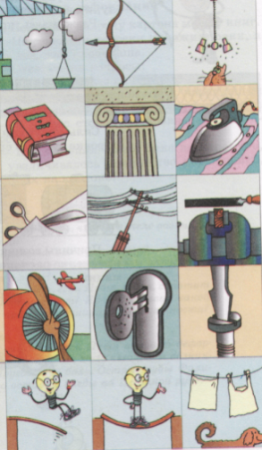  Пружина, резиновая лента, шелковая нить.набор грузов  Выполненная на ватмане «Лестница успеха»  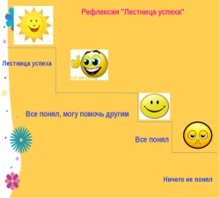
Дифференциация – каким образом Вы планируете оказать больше поддержки? Какие задачи Вы планируете поставить перед более способными учащимися? |  |  |  | Оценивание – как Вы планируете проверить уровень усвоения материала учащимися? |  | Здоровье и соблюдение техники безопасностиорые
Задания, которые использовались для проведения урока.  Все учащиеся выяснят, что такое деформация и разделят по примерам на упругую и пластическую.  Большинство учащихся,  Разделят упругую деформацию на виды.  Некоторые учащиеся, при проведении эксперимента смогут определить виды деформации при растяжении разных тел.  Дифференциация по типу мышления. |  |  |  | Проверить знание определений по видам деформации  Самооценка на этапе при выполнении практической работы. Формативное оценивание на протяжении всего урока.  Рефлексия в конце урока  Заполнение таблиц сомооценивание по критериям. |  | Техника безопасности на уроке физика. Физическая минутка.  Правила поведения в кабинете физики  На уроке физики ученик обязан:  - быть внимательным, осторожным, точно выполнять указания учителя;  - перед выполнением работы тщательно изучить ее описание и уяснить ход выполнения работы;  - не держать на рабочем месте предметы, которые не нужны для выполнения задания;  - при выполнении работ не оставлять у края стола приборы, располагать их таким образом, чтобы было удобно вести измерения, не перегибаясь через приборы;  - во время работы запрещается отходить от приборов и машин, находящихся под напряжением;  - привести в порядок свое рабочее место после окончания работ
Рефлексия по уроку |  | Цели урока достигнуты, вовлечение в работу учеников полное, все ученики проявили интерес к изучению физики
Общая оценка
Какие два аспекта урока прошли хорошо (подумайте как о преподавании, так и об обучении)?
1:.
2:
Что могло бы способствовать улучшению урока (подумайте как о преподавании, так и об обучении)?
1:
2:
Что я выявил(а) за время урока о классе или достижениях/трудностях отдельных учеников, на что необходимо обратить внимание на последующих уроках?

